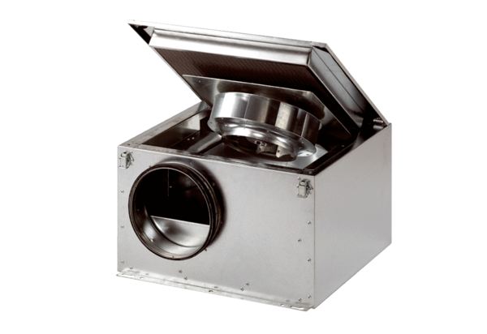Schallgedämmte Lüftungsbox ESR 20 SVerpackungseinheit: 1 StückSortiment: C
Artikelnummer: 0080.0229Hersteller: MAICO

